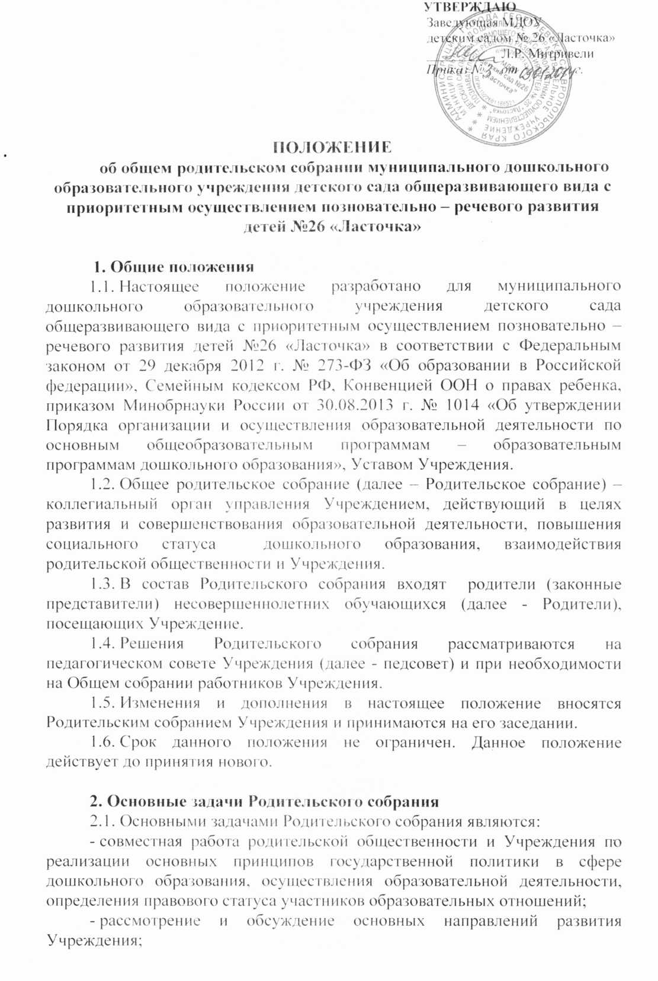

- обеспечение психолого-педагогической поддержки семьи и повышения компетентности Родителей в вопросах развития и образования, охраны и укрепления здоровья детей;
- обсуждение и обсуждение дополнительных услуг в Учреждении;
- координация действий общественности и педагогических работников Учреждения по вопросам осуществления образовательной, административной, финансово-экономической деятельности.

3. Функции Родительского собрания
3.1. Родительское собрание Учреждения:
- выбирает Родительский комитет (далее - Совет родителей) Учреждения;
- знакомится с Уставом, лицензией на осуществление образовательной деятельности, с учебно-программной документацией и другими документами, регламентирующими организацию и осуществление образовательной деятельности, присмотр и уход за воспитанниками Учреждения, касающимися взаимодействия с родительской общественностью, поручает Совету родителей решение вопросов о внесении в них необходимых изменений и дополнений;
- изучает основные направления деятельности Учреждения для формирования основы физического, нравственного и индивидуального развития личности ребенка, вносит предложения по их совершенствованию;
- заслушивает ежегодный публичный отчет руководителя Учреждения, вопросы, касающиеся содержания, форм и методов образовательного процесса, планирования образовательной деятельности Учреждения;
- обсуждает проблемы организации дополнительных образовательных, оздоровительных услуг воспитанникам в Учреждении;
- заслушивает информацию педагогических, медицинских работников о состоянии здоровья детей, ходе реализации адаптированных образовательных программ, результатах готовности детей к обучению в школе, итогах учебного года;
- решает вопросы оказания помощи педагогам Учреждения в работе с семьями, находящимися в социально опасном положении;
- вносит предложения по совершенствованию образовательной деятельности в Учреждении;
- участвует в планировании совместных с родителями мероприятий в Учреждении: групповых родительских собраний, общих родительских собраний, Советов родителей групп, Дней открытых дверей и др.;
- принимает решение об оказании помощи Учреждению в укреплении материально-технической базы, благоустройстве и ремонте помещений, детских игровых площадок и территории силами родительской общественности;
- планирует организацию развлекательных и спортивных мероприятий с детьми, обеспечение их подарками к Новому году и к другим праздникам;
- принимает решение об оказании благотворительной деятельности, направленной на развитие Учреждения, улучшение условий организации обучения и воспитания детей с ограниченными возможностями здоровья, детей-инвалидов образовательной деятельности.

4. Права Родительского собрания
4.1. Родительское собрание имеет право:
- выбирать Родительский комитет (далее - Совет родителей) Учреждения;
- требовать от Совета родителей Учреждения выполнения и контроля выполнения его решений;
- наделять председателя Совета родителей полномочиями по заключению от имени Родителей воспитанников Учреждения договоров по оказанию услуг Учреждению в вопросах охраны Учреждения, сохранения безопасности воспитанников.
4.2. Каждый член Родительского собрания имеет право:
- потребовать обсуждения Родительским собранием любого вопроса, входящего в его компетенцию, если это предложение поддержит не менее одной трети членов собрания;
- при несогласии с решением Родительского собрания высказывать свое мотивированное мнение, которое должно быть занесено в протокол.

5. Организация управления Родительским собранием
5.1. В состав Родительского собрания входят все Родители воспитанников Учреждения.
5.2. Родительское собрание избирает из своего состава Совет родителей Учреждения.
5.3. Для ведения заседаний Родительское собрание из своего состава выбирает председателя и секретаря сроком на 1 учебный год. Председателем, как правило, может быть избран председатель Совета родителей Учреждения.
5.4. В необходимых случаях на заседание Родительского собрания приглашаются педагогические, медицинские и другие работники Учреждения, представители общественных организаций, Родители, представили Учредителя. Необходимость их приглашения определяется председателем Совета родителей Учреждения.
5.5. Общее Родительское собрание ведет заведующая Учреждением совместно с председателем Совета родителей Учреждения.
5.6. Председатель Родительского собрания:
- обеспечивает посещаемость Родительского собрания совместно с председателями Советов родителей групп;
- совместно с заведующей Учреждением организует подготовку и проведение Родительского собрания;
- совместно с заведующей Учреждением определяет повестку дня заседаний Совета родителей;
- взаимодействует с председателями Советов родителей групп;
- взаимодействует с заведующей Учреждением по вопросам ведения собрания, выполнения решений.
5.7. Родительское собрание работает по плану, являющемся приложением годового плана работы Учреждения.
5.8. Родительское собрание собирается не реже двух раз в год, групповое Родительское собрание - не реже одного раза в полугодие.
5.9. Заседания Родительского собрания правомочны, если на них присутствует не менее половины всех Родителей Учреждения.
5.10. Решение Родительского собрания принимается открытым голосованием и считается принятым, если за него проголосовало не менее двух третей присутствующих.
5.11. Организацию выполнения решений Родительского собрания осуществляет Совет родителей Учреждения совместно с заведующей Учреждением или Советами родителей групп.
5.12. Непосредственным выполнением решений Родительского собрания занимаются ответственные лица, указанные в протоколе заседания Родительского собрания. Результаты докладываются Родительскому собранию на следующем заседании.

6. Взаимосвязи Родительского собрания с органами управления Учреждения
6.1. Родительское собрание взаимодействует с Советом родителей Учреждения, педагогическим советом Учреждения.

7. Ответственность Родительского собрания
7.1. Родительское собрание несет ответственность:
- за выполнение закрепленных за ним задач, прав и функций;
- соответствие принимаемых решений законодательству РФ, локальным нормативным актам Учреждения.

8. Делопроизводство Родительского собрания
8.1. Заседания Родительского собрания оформляются протоколом, который ведется в электронном виде с последующей распечаткой на бумажном носителе.
8.2. Протоколы подписываются председателем и секретарем Родительского собрания.
8.3. Нумерация протоколов ведется от начала учебного года. Протоколы Родительского собрания нумеруются, прошнуровываются, скрепляются подписью заведующей Учреждением и печатью Учреждения в конце текущего учебного года.
8.4. В журнале учета протоколов фиксируется:
- дата проведения заседания Родительского собрания;
- повестка дня.

8.5. Журнал учета протоколов Родительского собрания нумеруется постранично, прошнуровывается, скрепляется подписью заведующей Учреждением и печатью Учреждения.
8.6. Журнал учета протоколов Родительского собрания хранится в делах Учреждения 5 лет и передается по акту (при смене руководителя, при передаче в архив).
8.7. Журналы учета протоколов Родительских собраний групп хранятся у воспитателей групп с момента комплектации группы до выпуска детей в школу.

